实验十 指针程序设计（二）指针与字符串
- 实验目的
- 掌握通过指针操作字符串的方法。
- 实验要求：
- 用C语言实现源程序的编写；
- 源程序应书写规范，适当添加注释；
- 实验课前完成实验内容源程序的初稿；实验课对源程序进行编辑、调试、运行；实验课后尽快完成实验报告，并按规定时间上交实验报告。
- 实验内容及结果
1.找出最长的字符串。输入5个字符串，输出其中最长的字符串。输入字符串调用函数scanf(“%s”,sx);
输入输出示例：
Input 5 strings:wang zhang li jin qian
The longest is:zhang
#include <stdio.h>
#include <string.h>
#include <stdlib.h>

int len = 0;
char res[20]; //定义全局变量存储结果

char* getMax(int n, char s[]){
// printf("%d\n", n);
if(n > len){ //记录最大的字符数组即可
len = n;
strcpy(res, s);
}
return res;
}
//wang zhang li jin qian
int main(int argc, char *argv[]) {
char s[20];

printf("Input 5 strings:");
for(int i = 0; i < 5; i++){
scanf("%s", s);
getMax(strlen(s), s);
}
printf("The longest is:");
for(int i = 0; res[i] != '\0'; i++) //遍历字符数组
printf("%c", res[i]);

}

测试结果：
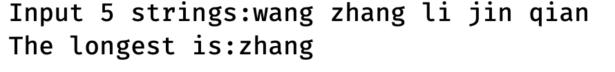

2.要求定义并调用函数delchar(str,c),它的功能是将字符串str中出现的所有c字符删除，函数形参str的类型是字符指针，形参c的类型是char，函数类型是void。
输入输出示例：
输入：
happy new year
a
输出：
hppy new yer
#include <stdio.h>
#include <string.h>

char res[20]; //另起一片内存空间解决问题～
//空间换时间的思想 -> Dynamic Programming

void delChar(char *str, char c){
int j = 0;
for(int i = 0; str[i] != '\0'; i++)
if(str[i] == c)
continue;
else
res[j++] = str[i];
for(int i = 0; res[i] != '\0'; i++)
printf("%c", res[i]);
}
//happy new year
int main(int argc, char *argv[]) {
char s[20];
gets(s);
char c;
scanf("%c", &c);
printf("result is :");
delChar(s, c);
}

测试结果：
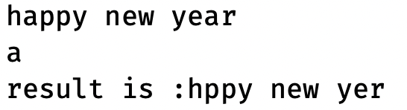

3.输入一个字符串t和一个正整数m，将字符串t中从第m个字符开始的全部字符复制到字符串s中，再输出字符串s。要求定义并调用函数strmcpy(s,t,m),它的功能是将字符串t中从第m个字符开始的全部字符复制到字符串s中，函数形参s和t的类型是字符指针，形参m的类型是int，函数类型是void。
输入输出示例：
输入：
happy new year
7
输出：
new year
#include <stdio.h>
#include <string.h>

void strmcpy(char *s, char *t, int m){
int j = 0;
for(int i = m - 1; t[i] != '\0'; i++)
s[j++] = t[i]; //从指定位置进行赋值即可

for(int i = 0; s[i] != '\0'; i++)
printf("%c", s[i]);
}
//happy new year
int main(int argc, char *argv[]) {
char s[20];
char t[20];
printf("Input:\n");

gets(t);
int m;
scanf("%d", &m); //注意 -> scanf配合取地址运算符使用
printf("Output:\n");
strmcpy(s, t, m);
}

测试结果：
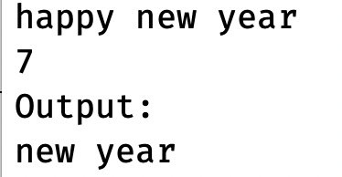

- 实验小结：
1.通过本次试验的练习，熟练掌握了通过指针操作字符串的方法，学会了如何巧妙利用字符串处理实际中会遇到的问题。
2.对于要存储结果的项目需求，要巧妙利用全局变量的性质。
3.加深了对于指针数组，数组指针的理解，以及它们之间的区别和联系。
- 实验成绩：

